１項目 働く条件・働く契約
第２章
労働条件について、このように言われました。
あなたならどうしますか？

Aさんは、遊園地でアルバイトとして働くことになりました！

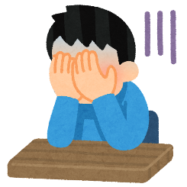
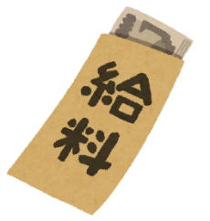
初めての給料！ でも最初に
聞いていたより金額が
少ないぞ！
そもそも、給料とかの
労働条件って
どうなっているんだっけ？
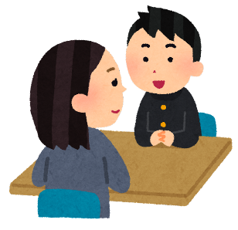
労働条件は
面接時に説明したとおりです。
労働条件の内容を書面で確認させて
ください。

☆まず確認！ 働くときの約束事（労働契約、労働条件）
第２章
第２章

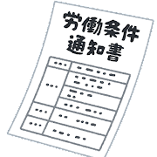
○雇われて働くときには会社と約束を行います。これを労働契約といいます。
口頭での説明でもかまわないことになっていますが、約束内容をはっきりさせるため、できるだけ文書（紙）でもらいましょう。

○また、会社は人を雇うときは次のことを文書で示さないといけません。
①いつからいつまで、何時に出勤して何時までどこで何をするか、②休憩時間は何時からなのか、③休みは何曜日なのか、④給料をいくらもらえて、支払日はいつか、⑤働く期間が決まっている場合は更新（続けること）があるのか、その判断の基準等です。口約束（口頭）での説明だけでいいものもありますが、大切なことがらは文書（「労働条件通知書」といいます）で示さないといけません。

○労働契約（労働者と会社との約束内容）を会社が勝手に変えることはできません。変える場合は、お互いに納得することが必要です。

○会社は次のことを、性別を理由として差別してはいけません。
①募集・採用 ②配置・昇進・降格・職種変更・パートへの身分変更など
③福利厚生 ④教育訓練 ⑤定年・解雇・退職勧奨・労働契約の更新の有無

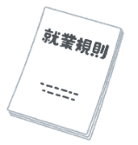
○学校に校則があるように、会社でも働くルールを決めたものがあります。これを就業規則といいます。１０人以上働いている会社では雇い主は就業規則を作り、働く人がいつでも読むことができるようにしておく必要があります。

○自分がどういう約束（労働契約・労働条件）で働くのか、必ず確認しましょう。
ポイント！！ ― 労働基準法 ―
労働基準法とは労働者の労働条件に関して、最低限の基準を定めた法律です。この法律の基準に達しない労働条件は無効（効力がないこと）となり、労働基準法で定められている基準が適用されます。

